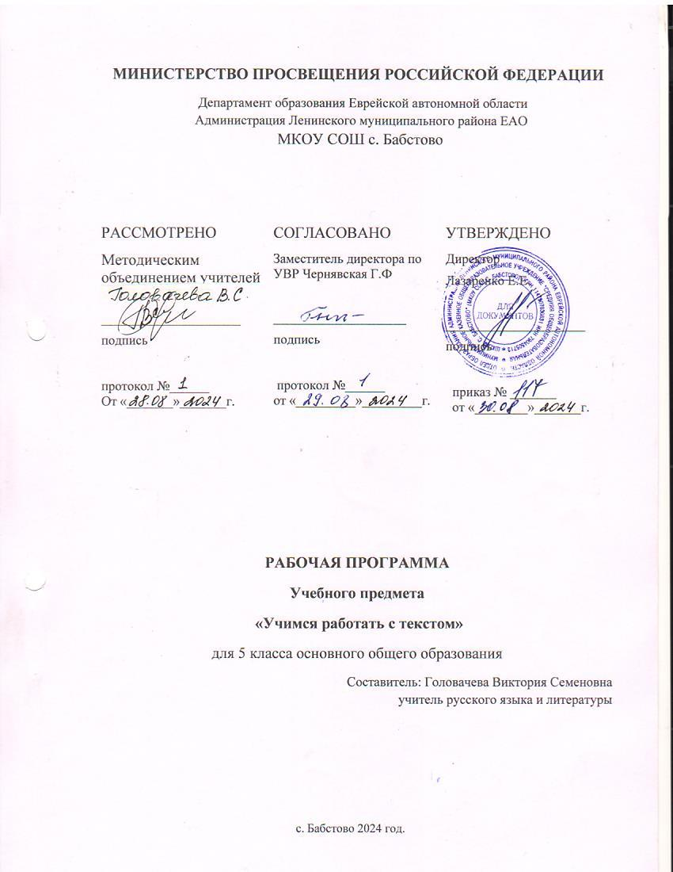**МИНИСТЕРСТВО ПРОСВЕЩЕНИЯ РОССИЙСКОЙ ФЕДЕРАЦИИ**

**‌‌‌** Департамент образования Еврейской автономной области

Администрация Ленинского муниципального района ЕАО

МКОУ СОШ с. Бабстово

|  |  |  |
| --- | --- | --- |
| РАССМОТРЕНО  Методическим объединением учителей Колмыкова Е.А  _____________________  подпись  протокол №______  От «_______»_______г. | СОГЛАСОВАНО  Заместитель директора по УВР Чернявская Г.Ф  ____________________  подпись  протокол №______  от «_________»_________г. | УТВЕРЖДЕНО  Директор  Лазаренко Е.Е.  _____________________  подпись  приказ № _______  от «________»_______г. |

‌

**РАБОЧАЯ ПРОГРАММА**

**Учебного предмета**

**«Учимся работать с текстом»**

для 5 класса основного общего образования

Составитель: Головачева Виктория Семеновна

учитель русского языка и литературы

с. Бабстово 2024 год.

**Пояснительная записка**

**Актуальность введения курса« Учимся работать с текстом»**

В современных условиях, когда объем необходимых для человека знаний резко и быстро возрастает, уже невозможно делать главную ставку на усвоение определенной суммы фактов. Важно развивать умение самостоятельно пополнять свои знания, ориентироваться в стремительном потоке научной и политической информации.

Одна из форм получения информации – это чтение текста. Тексты окружают нас во всех сферах жизни: в художественной литературе, в прессе, в деловых бумагах. В связи с этим необходимо, чтобы ребенок научился воспринимать и анализировать текст, создавать собственное высказывание.

Изучая текст, дети обогащают свой лексический и культурный багаж, развивают коммуникативные способности, совершенствуются нравственно.

Умение работать с текстом обеспечивает решение таких важных проблем школьного образования как приобщение учащихся к духовному богатству и красоте родного языка, воспитание вдумчивого и бережного отношения к слову, формирование личности, осознающей необходимость своего развития.  Поэтому тема данного курса «Учимся работать с текстом» является актуальной.

Данный курс особенно актуален в связи с переходом на ФГОС нового поколения, поскольку способствует формированию УУД, обеспечивающих целостность общекультурного личностного и познавательного развития и саморазвития ребёнка, реализует системно - деятельностный подход.

   Умение работать с текстом выступает существенным фактором повышения эффективности освоения учащимися предметных

        Программа элективного курса «Учимся работать с текстом» для учащихся 5-6  классов составлена на основании:

* Федерального государственного образовательного стандарта основного общего образования;

             Программа курса предусматривает следующее количество часов:

5  класс-34 часа

**Результаты освоения учебного предмета**

**Личностные результаты**

**1.**Позитивное отношение к чтению.

2.Осознание эстетической ценности языка как одной из основных национально- культурных ценностей  русского народа.

3.Способность  к самооценке результатов чтения, мотивация к   самосовершенствованию чтения.  
4.Готовность к успешной профессиональной и социальной деятельности.

5.Через тексты знакомство с национальными ценностями нашего Отечества.

**Метапредметные  результаты**

 1. Представление о разных способах  чтения текста с целью извлечения необходимой информации (ознакомительное, изучающее; вслух, про себя) и др.

 2.Понимание коммуникативной установки автора, основной мысли и способов её выражения .

3.Отбор и систематизация материала на определённую тему, способность к преобразованию, сохранению и передачи информации, полученной в результате чтения.

4.Развитие мышления, внимания, памяти.

5.Применение приобретённых знаний в учебной деятельности.  
**Предметные результаты**

1.Владения разными видами чтения.

2.В результате освоения курса учащиеся  научатся:

- ставить цель чтения, в соответствии с ней определять приёмы осмысления текста, структурировать, преобразовывать текст, откликаться на его содержание;

-ориентироваться в содержании текста; анализировать семантико-композиционную структуру и языковые особенности  текста, производить культуроведческий комментарий .

-выделять главную и избыточную информацию;

-анализировать изменения своего эмоционального состояния в процессе чтения, получения и переработки полученной информации и её осмысления.

-находить нужную информацию в словарях, справочниках и энциклопедиях, в Интернете.

3.Овладеют  разными  методами поиска, анализа и обработки информации, присутствующей в тексте (выписки, тезисы, конспект).

**Технологии**:

            Технология проблемного обучения  с целью развития творческих способностей обучающихся, их интеллектуального потенциала, познавательных возможностей. Обучение ориентировано на самостоятельный поиск результата, самостоятельное добывании знаний, творческое, интеллектуально-познавательное  усвоение учениками заданного предметного материала. Метод продуктивного чтения, проблемного диалога.

           Здоровьесберегающие технологии: использование кабинета, подготовленного к учебному процессу в соответствии с требованиями САНПиН, отсутствие монотонных, неприятных звуков, шумов, раздражителей проведение физкультминутки, динамических пауз, минуты релаксации, дыхательной гимнастик, гимнастика для глаз, массаж активных точек; наблюдение за посадкой учащихся; чередование поз в соответствии с видом работы.

Использование различных наглядных средств, средств ТСО, мультимедиа-комплексов, компьютера в соответствии с требованиями САНПиНа.

**Формы работы**: элективный курс предполагает чередование лекционных форм и активного, деятельного творчества учащихся. Предусматривается  выполнение практических работ, связанных с анализом текста

**Содержание программы5класс (34 часа)**

**Чтение как способ получения информации** (5 ч.)

Самооценка навыков техники чтения (анкетирование). Выявление навыков традиционного чтения. Недостатки традиционного чтения. Интегральный алгоритм чтения. Дифференциальный алгоритм чтения.

**Изучающее чтение (**10 часов)

                    Понятие об изучающем чтении. Понимание смыслового содержания текста.  Условия понимания и причины непонимания текста.

                   Элементы понимания: понимание слова, понимание предложения, понимание текста. Ступени понимания: предвосхищение, смутное понимание, кажущее понимание, отчётливое понимание, присвоение. Информативно важные слова в тексте. Тема текста. Главная мысль текста. Связь предложений в тексте. Практикумы по работе с текстами.

**Поисково - просмотровое чтение**(6 ч.)

                 Приёмы поисково - просмотрового чтения: чтение по диагонали, чтение « слалом», чтение островками и др. Выписки. Сообщение по теме.Практикумы по работе с текстами.

**Ознакомительное чтение**(4ч.)

                    Приёмы, позволяющие предугадать содержание книги, сделать вывод об её     полезности. Ключевые слова в тексте. Практикумы по работе с текстами.

**Диалог с текстом**(4ч.)

                    Учимся задавать вопросы и отвечать на них. Практикумы по работе с текстами.

**Выразительное чтение текста(**4 ч.)

                    Смысловой центр предложения. Логическое ударение.Пауза. Повышение голоса, понижение голоса.  Интонация. Выразительное чтение текстов

Итоговое занятие( 1 ч.).

**Тематическое планирование   в 5 классе**

|  |  |  |
| --- | --- | --- |
| № | Тема | Кол-во часов |
| 1 | **Чтение как способ получения информации** | 5 |
| 2 | **Изучающее чтение** | 10 |
| 3 | **Поисково- просмотровое чтение** | 6 |
| 4 | **Учимся вести диалог с текстом.** | 4 |
| 5 | **Ознакомительное чтение** | 4 |
| 6 | **Учимся выразительно читать текст** | 4 |
| 7 | **Итоговое занятие.** | 1 |

**Поурочное планирование   в 5 классе**

|  |  |  |
| --- | --- | --- |
| № | Тема | Кол-во часов |
| 1  2  3  4  5 | **Чтение как способ получения информации**  Что мы знаем о чтении.Виды чтения. Диагностика навыков чтения. Недостатки традиционного чтения.  Чтение как способ получения информации.   Интегральный алгоритм чтения( название текста, автор, выходные данные, основное содержание, новизна темы, возможность использования)  Дифференциальный алгоритм чтения(выделение ключевых слов, составление из них смысловых предложений).  Дифференциальный алгоритм чтения(определение микротем, выделение смыслового содержания текста) | 1  1  1  1  1 |
| 6  7  8  9  10  11  12  13  14  15 | **Изучающее чтение** Понятие об изучающем чтении.  Понимание смыслового содержания текста .  Условия понимания и причины непонимания текста  Элементы понимания: понимание слова, понимание предложения, понимание текста.  Ступени понимания: предвосхищение, смутное понимание, кажущее понимание, отчётливое понимание, присвоение.  Информативно важные слова в тексте.  Тема. Главная мысль текста.  Связь предложений в тексте  Практикум. Работа с текстом.  Практикум. Работа с текстом. | 1  1  1  1  1  1  1  1  1  1 |
| 16  17  18  19  20  21 | **Поисково- просмотровое чтение**  Приёмы поисково- просмотрового чтения: чтение по диагонали, чтение« слалом», чтение островками и др.  Практикум. Приёмы поисково- просмотрового чтения: чтение по диагонали, чтение« слалом», чтение островками и др.  План текста. Виды планов.  Учимся делать выписки.  Учимся готовить сообщение по теме. | 1  1  1  1  1  1 |
| 22  23  24  25 | **Учимся вести диалог с текстом.** Что такое диалог с текстом.  Учимся задавать вопросы и отвечать на них  Работа с текстами  Практикум | 1  1  1  1 |
| 26  27  28  29 | **Ознакомительное чтение**  Приёмы, позволяющие предугадать содержание книги, сделать вывод об её полезности.   Ключевые слова в тексте  Практикум. | 1  1  1  1 |
| 30  31  32  33 | **Учимся выразительно читать текст** Смысловой центр предложения. Логическое ударение.  Паузы. Повышение голоса. Понижение голоса. Интонация  Практикум | 1  1  1  1 |
| 34 | **Итоговое занятие.**  Диагностика навыков чтения. | 1 |

**Промежуточная итоговая аттестация 5 класс (Работа с текстом)**

**Вариант 1.**

1. Однажды ночью я проснулся от странного ощущения.
2. Мне показалось, что я оглох во сне. (3) Я лежал с закрытыми глазами, долго прислушивался и, наконец, понял, что я не оглох, а попросту за стенами дома наступила необыкновенная тишина. (4) Умер дождь, умер ветер, умер шумливый, беспокойный сад. (5) Было только слышно, как посапывает во сне кот.

6) Я открыл глаза. (7) Белый и ровный свет наполнял комнату. (6) Я встал и подошел к окну - за стеклами все было снежно и безмолвно. (7) В туманном небе на головокружительной высоте стояла одинокая луна, и вокруг нее переливался желтоватый круг.

(8) Когда же выпал первый снег? (9) Я подошел к ходикам. (10) Было так светло, что ясно чернели стрелки. (11) Они показывали два часа.

(12) Я уснул в полночь. (13) Значит, за два часа так необыкновенно изменилась земля, за два коротких часа поля, леса и сады заворожила стужа.

(14) Через окно я увидел, как большая серая птица села на ветку клена в саду. (15) Ветка закачалась, с нее посыпался снег. (16) Птица медленно поднялась и улетела, а снег все сыпался, как стеклянный дождь, падающий с елки.

* 1. Потом снова все стихло.
  2. Земля была нарядная, похожая на застенчивую невесту. (К. Паустовский)

1. **Подчеркни название, наиболее полно отражающее содержание текста. Как бы ты озаглавил этот текст? Напиши своё название в последней строчке**.
   1. Странные ощущения.
   2. “Мертвая” тишина.
   3. Первый снег.
   4. _______________________
2. **На какой вопрос в этом тексте нет ответа. Подчеркни его.** 1) Какой звук нарушал воцарившееся безмолвие?
3. В какое время года происходят события, изображённые в тексте?
4. Как называли первый снег в местах, где родился и вырос Рувим?
5. Какие деревья росли в заснеженном саду?
6. **Какое предложение нужно использовать для того, чтобы обосновать следующее высказывание:** Выпавший снег сказочным образом преобразил землю, всё стало необыкновенным, удивительным, прекрасным.

1) 16 2) 18 3) 11 4) 13

1. **Каким по счёту в тексте будет пропущенное предложение** (4) Такую тишину называют “мертвой”. ______________________________
2. “**Мертвая”** тишина, **умер** дождь, **умер** ветер, **умер** шумливый, беспокойный сад. Что хотел автор показать употреблением этих слов в переносном значении? Объясни?
3. **Изобразить пленительную красоту природы писателю помогают выразительные средства языка. Найдите соответствия, соединив линиями примеры из текста и средства выразительности.**

**1)Умер** дождь, **умер** ветер, **умер** шумливый, беспокойный сад. **а)Эпитет 2)** А снег все сыпался, как **стеклянный** дождь, **падающий** с елки**. б)Метафора**

1. В **туманном** небе на **головокружительной**

высоте стояла **одинокая** луна. **в) Сравнение**

1. Вокруг нее **переливался** желтоватый круг. **г) Олицетворение**

**7.Подберите синоним к слову «посапывает» (предложение №6).**

**Объясните, почему автор выбрал именно это слово.**

**Итоговая промежуточная аттестация 5 класс (Работа с текстом)**

**Вариант 2.**

(1)На опушках лесов, по берегам рек и ручьев прежде всех распускается и цветет черемуха.

(2) Это очень приятное, зеленое и веселое деревце. (3) Оно всегда улыбается, а весною, когда пахучие белые цветы сплошь его покрывают, даже смеется. (4) Любуясь на цветущую черемуху, сам невольно начинаешь улыбаться.

(5) Весной я всегда приглядываюсь к черемухе. (6) Если на ней раскрылись почки, значит, окончательно проснулась и потеплела земля, а весна вошла в полную силу. (7)Еще я слежу весной за лягушками. (8)Когда "затурлычут" в лужах лягушки, это значит: в самом разгаре тетеревиные и глухариные тока, началась богатая тяга. Когда на черемухе забелеют и запахнут пышные кисти цветов, глухариному току конец, комар в лесу появился.

(9)......... в самых глухих северных лесах можно увидеть черемуху. (10) Там, где не растут вишни и нет хороших садов, ребята лакомятся ягодами лесной черемухи, а хозяйки пекут пироги со сладкой черемуховой начинкой.

**1. Прочитайте текст. Озаглавьте так, чтобы заголовок отражал его основную мысль_____________________________________________________________**

**2.Укажите, какое утверждение отсутствует в тексте.**

1) Черемуха распускается и цветёт прежде всех деревьев.

2)Если на черёмухе распустились почки, значит, весна вошла в полную силу.

3)Ягоды черемухи –лакомство для детей в северных краях, где нет пышных садов. 4) Существует примета: черёмуха цветёт к похолоданию.

**3. Какое слово должно стоять на месте пропуска в предложении № 9**

1. Даже
2. Зато 3) Поэтому

4) Ведь

**4. Найдите омоним в данных словосочетаниях. Приведите свои примеры омонимов.** 1) Глухариный ток

1. Кисти цветов
2. Раскрылись почки 4) Потеплела земля

**5. Объясните лексическое значение слова** "затурлычут" , опираясь на контекст. Подберите к нему синоним.

**Лист ответов и рекомендаций к оцениванию Вариант 1.**

|  |  |  |
| --- | --- | --- |
| **№**  **п\п** | **Содержание верного ответа и указание по оцениванию** | **Баллы** |
| **1** Правильный ответ: «Первый снег» | | |
| Правильно определено название, наиболее полно отражающее содержание текста, удачно озаглавил текст. | | **2** |
| Правильно определено название, наиболее полно отражающее содержание текста, но не озаглавил текст. | | **1** |
| Неправильно определено название, нет заголовка к тексту. | | **0** |
| **2.** Правильный ответ: Как называли первый снег в местах. Где родился и вырос Рувим | | |
| Дан правильный ответ | | **1** |
| **3**. Правильный ответ: 13 предложение «Земля была нарядная, похожая на застенчивую невесту. | | **1** |
| **4.**  Правильный ответ: предложение № 4. | | **1** |
| **5**.Правильный ответ: Употреблением слов “мертвая”, “умер” автор хочет подчеркнуть абсолютную тишину, без единого звука, такую необычную, что человеку кажется, что он оглох. | |  |
| Правильный ответ | | **3** |
| Ответ дан в близкой по смыслу формулировке. | | **2** |
| Дан неверный ответ | | **0** |
| 6. Правильный ответ: 1-г, 2-в, 3-а, 4-б.  За каждое верно определенное средство по одному баллу. | | **4** |
| 7. Правильный : Синоним слову «посапывает» - похрапывает. Они отличаются оттенками лексического значения. Слово «посапывает» обозначает «издавать тихие звуки во время сна». Похрапывает – «издавать громкие звуки во время сна». Автор употребляет слово  «посапывает», потому что оно более уместно в данной ситуации. | |  |
| Ответ дан близкой по смыслу формулировке | | **2** |
| Дан неверный ответ | | **0** |

**Лист ответов и рекомендаций к оцениванию Вариант 2.**

|  |  |  |  |
| --- | --- | --- | --- |
| **№**  **п\п** | **Содержание верного ответа и указание по оцениванию** |  | **Баллы** |
| **1. Правильный ответ:** Черёмуха неприхотливое дерево. | |  |  |
| Ответ дан близкий по смыслу формулировке и отражает основную мысль текста. | | **2** |  |
| Ответ дан, но заголовок не отражает основную мысль текста | | **0** |  |
| **2.Правильный ответ:** 4. Существует примета: черёмуха цветёт к похолоданию. | |  |  |
| Правильный ответ | | 1 |  |
| Неправильный ответ | | 0 |  |
| **3. Правильный ответ:** Даже | |  |  |
| Правильный ответ | | 1 |  |
| Неправильный ответ | | 0 |  |
| **4 Правильный ответ:** ток. | | 1 |  |
| За каждый приведенный пример по одному баллу. | |  |  |
| 5. **Правильный ответ:** слово «затурлычут» обозначает «начнут громко квакать». Синоним слову «заквакали». | |  |  |
| Правильный ответ Может быть дано иное, близкое по смыслу объяснение. Назван правильно синоним. | | 2 |  |
| Объяснение значения слова не дано, но правильно подобран синоним. | | 1 |  |
| Неправильный ответ | | 0 |  |

**Учебно-методическое обеспечение программы**

1.Дидактический материал. Тексты различного содержания, разных стилей,    разного уровня.

Литература для учителя:

 1. Гецов Г. Г. Рациональные приемы работы с книгой.   М., 1975

2.Граник Г. Г., Бондаренко С. М.,Концевая Л. А. Как учить работать с   
книгой.   М., 1995.

3.Криволапова Н.А. Внеурочная деятельность. Сборник заданий для развития познавательных способностей учащихся 5-8 классов .// М: «Просвещение», 2013.

4. Сальникова Т.П. Методика обучения чтению // М.: Просвещение, 1996. С. 111- 15

5.Шапиро Н.А. « Работа с текстом на уроках словесности»// М: «Библиотечка «Первого сентября», выпуск 4,2005.